４９１

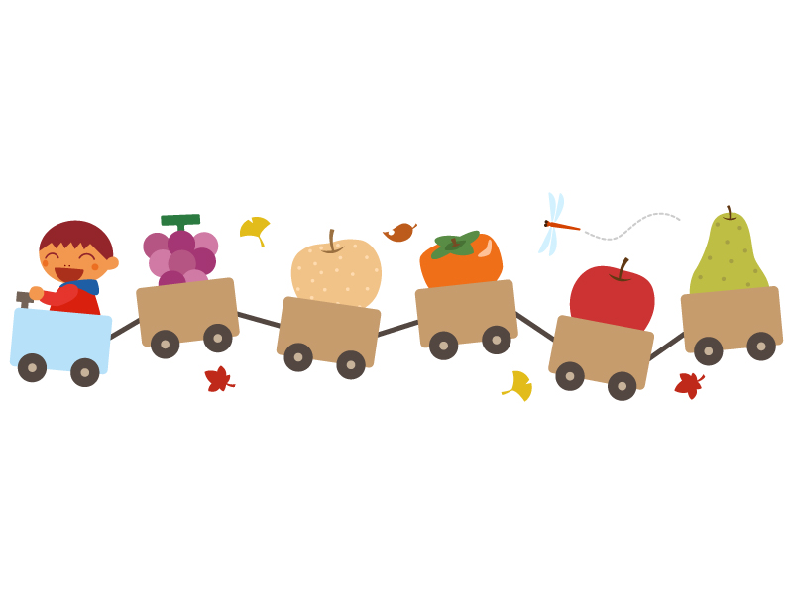




日 |  |  |  |  | 1（金）
昼食 |  |  |  |  | ごはん  豚肉のアスパラ炒め  ほうれん草の和風サラダ  プチトマト 春雨スープ  キウイ
午後 |  |  |  |  | 牛乳 ココナッツサブレ
エネルギー |  |  |  |  | ５２１Kcal
日 | ４（月） | ５（火） | ６（水） | ７（木） | ８（金）
昼食 |  | お弁当  （業者に発注します）  ヨシオカ弁当様 | ごはん  豆腐ハンバーグ  ブロッコリーのじゃこ和え  カラフルピーマン炒め  白菜としめじの豆乳スープ りんご | ごはん  魚のアングレース  ちりめんサラダ  プチトマト  かぼちゃスープ バナナ | ごはん  焼肉風  もやしのナムル  ブロッコリーソテー  キャベツスープ みかん
午後 |  | プッチンプリン | 牛乳 ミレービスケット | 牛乳 つぶつぶベジタブル | 牛乳 源氏パイ
エネルギー |  | ９２Kcal | ６３５Kcal | ５５４ｋcal | ６３１Kcal
日 | １１（月） | １２（火） | １３（水） | １４（木） | １５（金）お楽しみ会
昼食 | ごはん  マーマレードチキン  キャベツサラダ プチトマト  なめこ汁  キウイ | ごはん  ちくわの炒り煮  白菜のごま酢和え  プチトマト  えのきともやしのスープ バナナ | ごはん  豚肉の生姜焼き  大根の酢の物  ボイルかぼちゃ  若布のスープ みかん | ロールパン  魚のピカタ  ブロッコリーときのこのごま酢和え  プチトマト  コロコロスープ バナナ | スタミナ納豆丼  青菜とひじきの酢の物  かぼちゃの煮物  野菜入りわかめスープ  キウイ
午後 | 牛乳 ぱりんこ | 牛乳 とんがりコーン | 牛乳 アスパラガスビスケット | 牛乳 星たべよ | カルピスウォーター ミルク蒸しパン
エネルギー | ５３９Kcal | ４３８Kcal | ４７５Kcal | ４９４Kcal | ４５６Kcal
日 | １８（月） | １９（火） | ２０（水） | ２１（木） | ２２（金）
昼食 | ごはん  キャベツと豚肉の炒め物  なます風サラダ  プチトマト  みかん | ごはん  魚のムニエル  ほうれん草とコーンのツナ和え  もやしのゆかり和え  さつま芋の味噌汁 バナナ | ごはん  豆腐の中華和煮  小松菜のごま和え  えのきともやしのスープ  プチトマト りんご | ごはん  鯖のトマトチーズ焼き  キャベツフレンチ  かぼちゃサラダ  えのきのチキンスープ バナナ | 食パン  千草焼き  ピーマンとベーコンのソテー  トマト南蛮和え ミネストローネ  みかん
午後 | 牛乳 キャラメルコーン | 牛乳 ベジたべる | 牛乳 こつぶっこ | 牛乳 ミニドーナツ | 牛乳 えびせん
エネルギー | ５０１Kcal | ５１０Kcal | ５２３Kcal | ５９１Kcal | ５４０Kcal
日 | ２５（月） | ２６（火） | ２７(水) | ２８(木) | ２９（金）
昼食 | ごはん  鶏の照り焼き  小松菜とひじきのサラダ  プチトマト 細切りスープ  キウイ | ごはん  豆腐とはんぺんのふわふわ焼き  にんじんともやしのナムル  キャベツソテー  ブロッコリースープ バナナ | ごはん  にら肉炒め  りんごサラダ プチトマト  鶏肉と若布のスープ  キウイ | ごはん  鯖の竜田揚げ  ひじきのサラダ  しいたけのマヨネーズ焼き  チンゲン菜の野菜スープ バナナ | ごはん  レバーとじゃが芋の揚げ煮  スパゲティサラダ プチトマト  中華風コーンスープ  みかん
午後 | 牛乳 エントリー | 牛乳 サラダ薄焼き | 牛乳 ビスコ | 牛乳 ぱりんこ | 牛乳 ビスケット
エネルギー | ５１７Kcal | ４４１Kcal | ４９５Kcal | ５９３Kcal | ５９９Kcal

児童発達支援センター伊予くじら
1１月の予定献立表


